SỞ GIÁO DỤC & ĐÀO TẠO TP HUẾ  TRƯỜNG THPT HAI BÀ TRƯNG  Mã đề thi: 209 | ĐỀ KIỂM TRA CUỐI KÌ II - NĂM HỌC 2024-2025  MÔN HÓA HỌC LỚP 11  Thời gian làm bài: 45 phút (không kể thời gian phát đề)
Họ, tên học sinh: ................................................................ Lớp: ........................
Cho NTK: H = 1; C = 12; O = 16; N = 14; Ag = 108; Na = 23; Br = 80; Cl = 35,5.
■ A. PHẦN TRẮC NGHIỆM: [7,0 điểm]
■ PHẦN 1. Câu trắc nghiệm 4 phương án [3,0 điểm]
Thí sinh trả lời từ câu 1 đến câu 12. Mỗi câu hỏi thí sinh chỉ chọn một phương án (0,25 điểm/câu).
Câu 1. Cho x mol phenol (C₆H₅OH) tác dụng với Na dư, thấy thoát ra 0,1 mol khí H₂. Giá trị của x là
A. 0,1 B. 0,05 C. 0,15 D. 0,2
Câu 2. Cho các chất sau: methane, ethylene, acetylene, benzene, toluene và naphthalene. Số chất ở thể lỏng trong điều kiện thường là
A. 1 B. 2 C. 3 D. 4
Câu 3. Aldehyde nào sau đây là đồng đẳng của CH₃CHO?
A. CH₂=CH-CHO B. C₆H₅-OH C. CH≡C-CHO D. C₂H₅CHO
Câu 4. Số hợp chất hữu cơ có công thức phân tử C₃H₈O phản ứng được với Na là
A. 1 B. 2 C. 3 D. 4
Câu 5. Khi nhỏ từ từ dung dịch bromine vào ống nghiệm chứa dung dịch phenol, hiện tượng quan sát được trong ống nghiệm là
A. không xảy ra hiện tượng gì B. dung dịch brom mất màu và xuất hiện kết tủa trắng
C. xuất hiện kết tủa vàng D. dung dịch trong suốt
Câu 6. Tên gọi theo danh pháp thay thế của dẫn xuất halogen có công thức khung phân tử sau là:
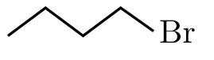
A. 1-bromobutane B. 1-bromopentane C. 4-bromobutane D. 2-bromobutane
Câu 7. Catechin là một chất chống oxi hoá mạnh, ức chế hoạt động của các gốc tự do nên có khả năng phòng chống bệnh ung thư, nhồi máu cơ tim. Trong lá chè tươi, catechin chiếm khoảng 25 - 35% tổng trọng lượng khô. Ngoài ra, catechin còn có trong táo, lê, nho,... Công thức cấu tạo của catechin cho như hình bên dưới:
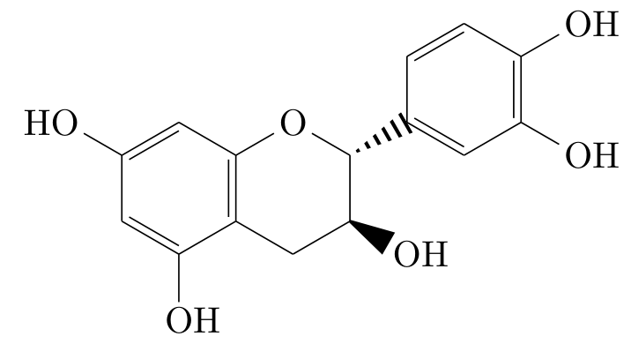
Phát biểu nào sau đây là KHÔNG đúng?
A. Phân tử catechin có 5 nhóm -OH phenol
B. Catechin thuộc loại hợp chất thơm
C. Catechin phản ứng được với dung dịch NaOH
D. Công thức phân tử của catechin là C₁₅H₁₄O₆
Câu 8. Trong các chất sau đây: CH₃CH₂OH, CH₃CHO, CH₃COOH, CH₃CH₂CH₂CH₃. Chất nào có nhiệt độ sôi cao nhất?
A. CH₃CHO B. CH₃CH₂OH C. CH₃COOH D. CH₃CH₂CH₂CH₃
Câu 9. Để phân biệt styrene và phenylacetylene có thể dùng chất nào sau đây?
A. Khí oxygen dư B. Nước bromine
C. Dung dịch KMnO₄ D. Dung dịch AgNO₃ trong NH₃
Câu 10. Alkyne là những hydrocarbon mạch hở, chỉ chứa các liên kết đơn và một liên kết ba C≡C trong phân tử, có công thức chung là
A. C_{n}H_{2n-2} (n ≥ 2) B. C_{n}H_{2n+2} (n ≥ 1)
C. C_{n}H_{2n} (n ≥ 2) D. C_{n}H_{2n-6} (n ≥ 6)
Câu 11. Geraniol có trong tinh dầu hoa hồng (công thức cấu tạo thu gọn như hình bên dưới) được sử dụng phổ biến trong công nghiệp hương liệu, thực phẩm,... vì có mùi thơm đặc trưng:
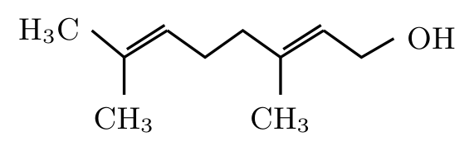
Geraniol thuộc loại hợp chất hữu cơ nào sau đây?
A. Hydrocarbon B. Carboxylic acid C. Alcohol D. Aldehyde
Câu 12. Dẫn xuất halogen nào sau đây khi tác dụng với dung dịch NaOH đun nóng không tạo thành alcohol?
A. C₆H₅Cl B. CH₃CH(Br)CH₃ C. C₆H₅CH₂Br D. C₂H₅Cl
■ PHẦN 2. Câu trắc nghiệm đúng sai [2,0 điểm]
Thí sinh trả lời từ câu 1 đến câu 2. Trong mỗi ý a), b), c), d) ở mỗi câu, thí sinh chọn đúng (Đ) hoặc sai (S). Điểm tối đa mỗi câu là 1,0 điểm.
Câu 1. Nhắc đến ethanol nhiều người thường nghĩ ngay đến đồ uống có cồn, tuy nhiên đây cũng là thành phần quan trọng được sử dụng trong y tế, là dung môi phổ biến cho nhiều ngành công nghiệp...
a) Ethanol còn gọi là ethyl alcohol.
b) Ethanol là chất lỏng, dễ bay hơi, không mùi.
c) Ethanol được tạo thành từ phản ứng thuỷ phân bromoethane bằng dung dịch NaOH có đun nóng.
d) Cho 4,6 gam ethanol tác dụng với Na dư, thể tích khí H₂ thu được (đkc) là 1,2395 L.
Câu 2. Hợp chất carbonyl đơn giản nhất là aldehyde và ketone đơn chức. Chúng có nhiều ứng dụng trong ngành công nghiệp hoá chất cũng như trong thiên nhiên.
a) Cho 0,44 gam ethanal vào dung dịch AgNO₃ trong NH₃ dư, đến khi phản ứng hoàn toàn thì thu được 10,8 gam Ag.
b) Trong tinh dầu thảo mộc có chứa những aldehyde, dùng dung dịch AgNO₃ trong NH₃ để nhận biết thành phần aldehyde trong tinh dầu.
c) Tên thay thế của (CH₃)₂CHCH₂CHO là 2-methylbutanal.
d) Ethanal và propanone không thuộc loại hợp chất carbonyl.
■ PHẦN 3. Câu trắc nghiệm trả lời ngắn [2,0 điểm]
Thí sinh trả lời từ câu 1 đến câu 4 (0,5 điểm/câu).
Câu 1. Ethene và acetylene là những hydrocarbon không no đơn giản nhất và có nhiều ứng dụng quan trọng. Một ứng dụng quan trọng của acetylene là làm nhiên liệu trong đèn xì oxygen - acetylene. Khi đèn hoạt động, hai khí này được trộn vào nhau để thực hiện phản ứng đốt cháy theo sơ đồ C₂H₂ + O₂ -(tº)-> 2CO₂ + H₂O. Đốt cháy hoàn toàn V lít (đkc) khí acetylene thu được 7,2 gam H₂O. Nếu cho tất cả sản phẩm cháy hấp thụ hết vào bình đựng nước vôi trong dư thì khối lượng bình tăng m gam. Tính giá trị của m?
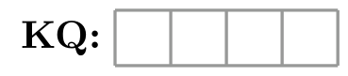
Câu 2. Phenol được dùng để sản xuất phẩm nhuộm, nhựa phenol-formaldehyde, thuốc nổ (2,4,6-trinitrophenol), chất diệt cỏ 2,4-D, chất diệt nấm mốc (các đồng phân của nitrophenol),... Do có tính diệt khuẩn nên phenol được dùng làm chất khử trùng, tẩy uế. Thuốc xịt chloraseptic chứa 1,4% phenol được dùng làm thuốc chữa đau họng. Cho các phát biểu sau:
a) Phenol tan vô hạn trong nước lạnh ở điều kiện thường.
b) Nhiệt độ nóng chảy của phenol cao hơn ethanol.
c) Phenol có khả năng tác dụng với dung dịch bromine tạo kết tủa trắng.
d) Phenol dùng để sản xuất phẩm nhuộm, chất diệt nấm mốc, thuốc nổ TNT.
Có bao nhiêu phát biểu đúng?
Câu 3. Ngày nay, nhu cầu về đồ gỗ nội thất ngày càng nhiều song nguồn gỗ tự nhiên không còn dồi dào nên việc chuyển sang sử dụng gỗ công nghiệp đang là xu hướng của nhiều nước trên thế giới. Việc sử dụng gỗ công nghiệp góp phần bảo vệ rừng, bảo vệ môi trường. Quy trình sản xuất gỗ công nghiệp là nghiền các cây gỗ trồng ngắn ngày như keo, bạch đàn, cao su,..., sau đó sử dụng keo để kết dính và ép để tạo độ dày ván gỗ. Keo được sử dụng trong gỗ công nghiệp thường chứa dư lượng formaldehyde, là một hoá chất độc hại đối với sức khoẻ con người. Tại các nước phát triển như ở châu Âu và Mỹ, dư lượng formaldehyde được kiểm soát rất nghiêm ngặt. Châu Âu quy định tiêu chuẩn dư lượng formaldehyde trong gỗ công nghiệp là 120 µg·m⁻³. Cơ quan kiểm định lấy 300 gam gỗ trong một lô gỗ của một doanh nghiệp Việt Nam xuất khẩu sang châu Âu và kiểm tra bằng phương pháp sắc kí thấy chứa 0,03 µg formaldehyde. Biết khối lượng riêng của loại gỗ này là 800 kg·m⁻³. Hàm lượng formaldehyde có trong 800 kg (hay 1 m³) gỗ là bao nhiêu µg?
Câu 4. Cho các chất sau: H-CHO; H-COOH; CH₃-COOH; C₂H₅-OH; CH₂=CH-COOH; C₆H₅-COOH; HOOC-COOH; C₆H₆; HOOC-CH₂-COOH; C₂H₅COOH. Có bao nhiêu hợp chất carboxylic acid trong các chất trên?
■ B. PHẦN TỰ LUẬN: [3,0 điểm]
Thí sinh trình bày bài làm chi tiết cho các câu hỏi sau (1,0 điểm/câu).
Câu 1 (1,0 điểm). Các nhà hoá học đã tìm ra một số dẫn xuất halogen không chứa chlorine như: CBr₂F₂, CF₃-CHF₂, CH₂=CF-CF₃, CF₃CH₂CF₂CH₃,... đang được sử dụng trong công nghiệp nhiệt lạnh, vì sự phân huỷ các hợp chất này nhanh chóng sau khi phát tán vào không khí nên ảnh hưởng rất ít đến tầng ozone hay sự ấm lên toàn cầu thấp. Gọi tên theo danh pháp thay thế các hợp chất đó.
Bài làm:
.......................................................................................................................................................................................
.......................................................................................................................................................................................
Câu 2 (1,0 điểm). Trong công nghiệp chế biến đường từ mía sẽ tạo ra sản phẩm phụ, gọi là rỉ đường hay rỉ mật, sử dụng rỉ đường để lên men tạo ra ethanol trong điều kiện thích hợp, hiệu suất cả quá trình là 80%. Tính khối lượng ethanol thu được từ 1,5 tấn rỉ đường mía theo 2 phương trình:
C₁₂H₂₂O₁₁ + H₂O -> C₆H₁₂O₆ + C₆H₁₂O₆
C₆H₁₂O₆ -> 2C₂H₅OH + 2CO₂
Bài làm:
.......................................................................................................................................................................................
.......................................................................................................................................................................................
Câu 3 (1,0 điểm). Thị trường tiêu thụ phenol trên toàn thế giới khoảng 11,67 triệu tấn trong năm 2022. Phenol được sử dụng để sản xuất nhiều loại hoá chất như bisphenol A, nhựa phenol-formaldehyde, picric acid và các chất khác. Khoảng 90% lượng phenol được sản xuất từ cumene. Khối lượng cumene cần dùng để sản xuất phenol cho năm 2022 là bao nhiêu?
Bài làm:
.......................................................................................................................................................................................
.......................................................................................................................................................................................
---------- HẾT ----------
- Thí sinh không được sử dụng tài liệu.
- Cán bộ coi kiểm tra không giải thích gì thêm.

